Приложение
к постановлению Администрации района
от 24.12.2020 № 589

Схема размещения мест (площадок) накопления твердых коммунальных отходов на территории муниципального образования Чаузовский сельсовет Топчихинского района Алтайского края

№ п/п | Адреса размещения ТКО, источник накопления ТКО, кадастровый номер (при наличии) | Схема размещения места (площадки) накопления ТКО,  М 1:2000
1 | с. Чаузово, ул. Лесная, 53  Администрация Чаузовского сельсовета;  Чаузовский сельский клуб;  Население | Место (площадка) накопления ТКО
2 | с. Чаузово, ул. Колхозная, 40  МКОУ Чаузовская ООШ | 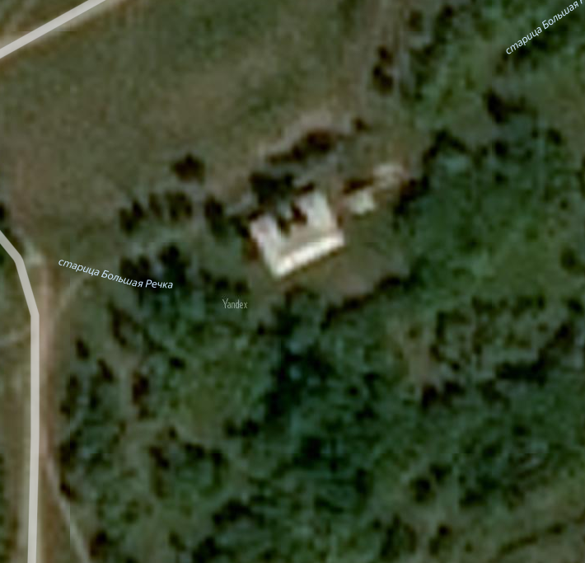  Место (площадка) накопления ТКО

